Хочется поделиться своими впечатлениями с праздника, посвященного Дню Матери, который прошёл в МБОУ СОШ с. Большие Санники.
В этом году мы его решили провести в форме спортивного соревнования «Мамы разные нужны, а спортивные важны!». Целью данного мероприятия была пропаганда здорового образа жизни и привлечение родителей к активному участию в жизни школы. Наши мамочки активно откликнулись на приглашение. Мероприятие началось с поздравления учащимися своих милых, любимых и нежных мам.

После торжественной части команды мам и девочек заняли свои позиции. Программа соревнований была насыщенной: занимательные конкурсы с бегом, прыжками, эстафеты с мячами, кеглями и обручами.
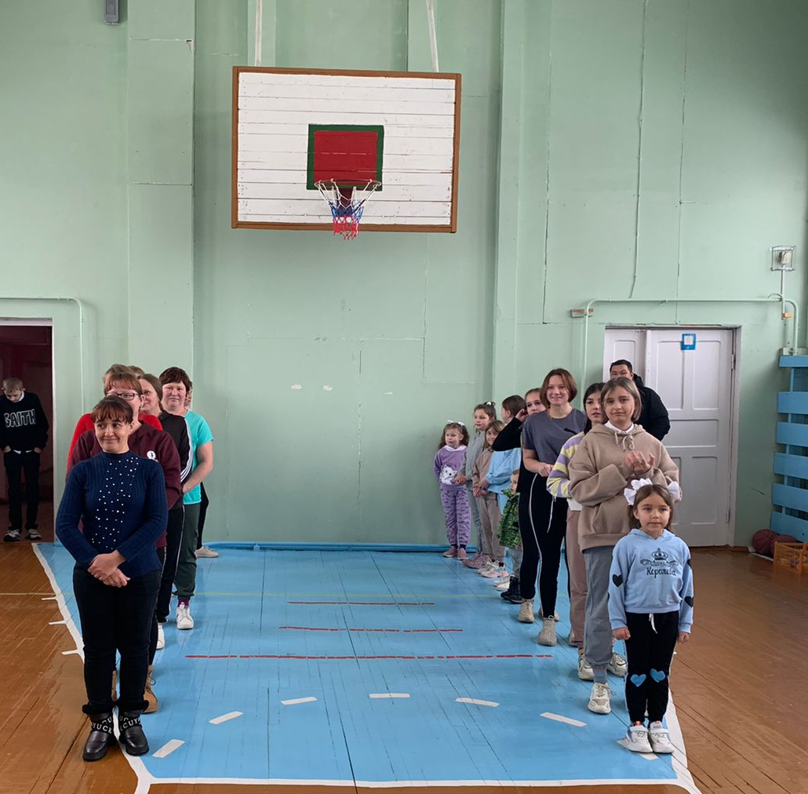

Программа соревнований была насыщенной: занимательные конкурсы с бегом, прыжками, эстафеты с мячами, кеглями и обручами.
Все участницы проявили свои спортивные способности, ловкость и находчивость. Соревновались в скорости, умении работать в команде и продемонстрировали отличную физическую форму.
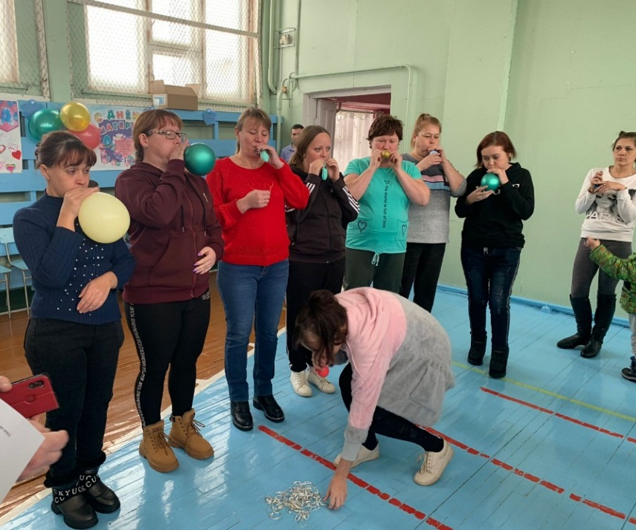

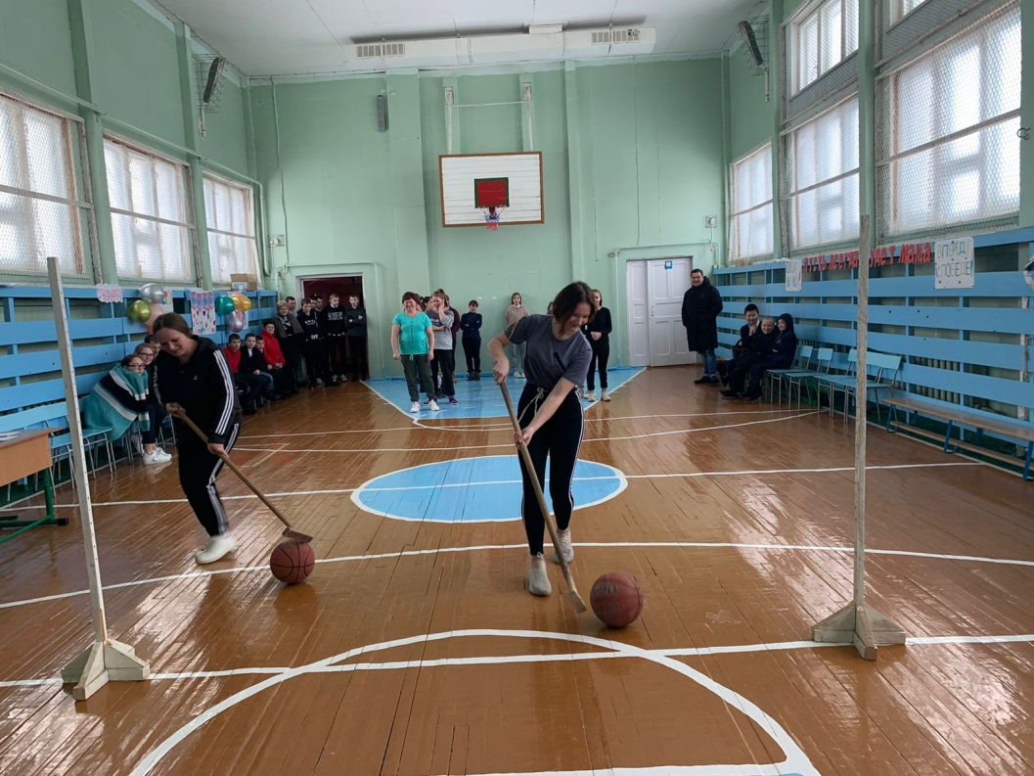

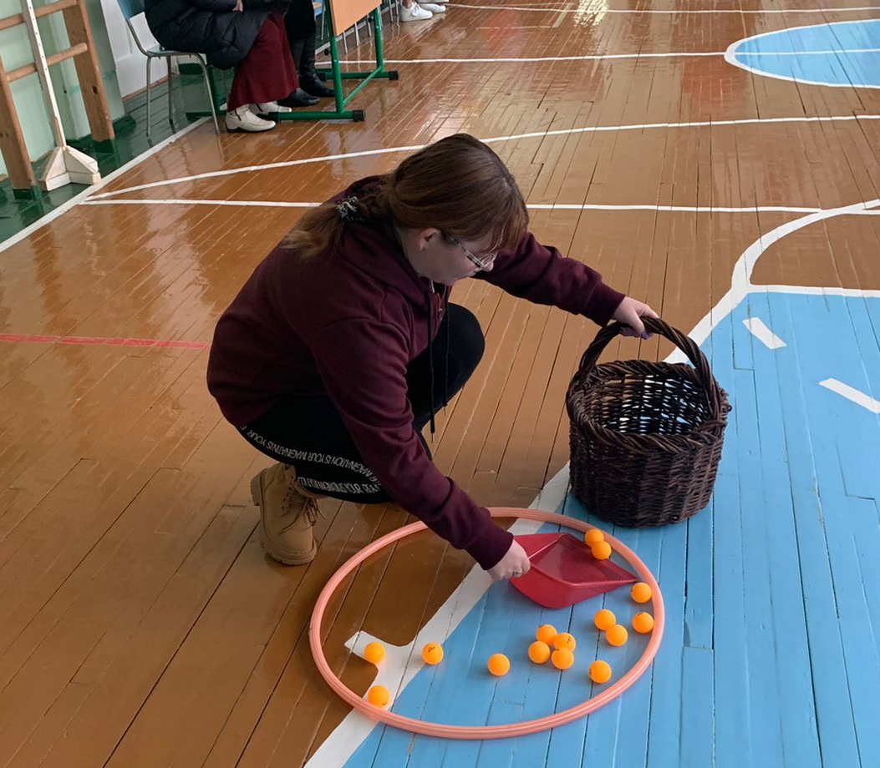

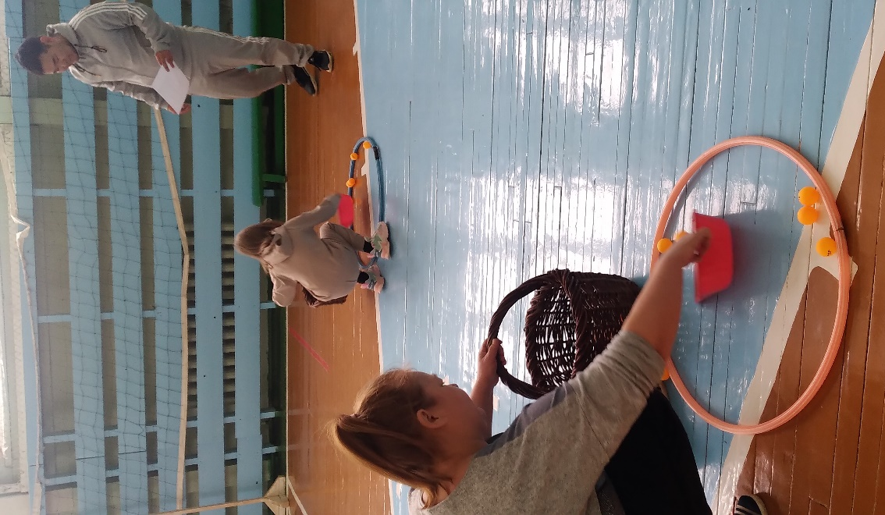

Болельщики следили за ходом состязаний и очень переживали за свои команды. Наши мамы были на высоте! От них не отставали дочки. В итоге победили наши мамочки.
Праздник получился зрелищным, оставил массу положительных эмоций и впечатлений. Все присутствующие получили заряд бодрости и хорошее настроение. Соревнования стали настоящим праздником спорта, здоровья и молодости!

Заместитель директора по воспитательной работе Головкова Г.В.

